**Задания на логику**

1. Одна лаборатория ищет лекарство от смертельной болезни. На испытание пришла партия из 1 000 пробирок с лекарством, которое нужно опробовать на людях. Стало известно, что среди пробирок одна является ядовитой. Внешне она ничем не отличается от медикамента. Необходимо как можно скорее отправить лекарство в больницы, но отправлять отравленную пробирку нельзя: погибнут люди. Испытание всех пробирок займут месяцы, это очень долго. Но в лаборатории есть лабораторные мыши. Известно, что лекарство безвредно для них, а даже капля яда их убьёт за сутки. Но в лаборатории только 10 мышей, а пробирок – 1 000. За какое время можно гарантированно найти пробирку с ядом?

2. Перед вами на рисунке 4 карточки. На каждой карточке написано число с одной стороны и буква с другой. Вам сказали, что на каждой карточке, где с одной стороны гласная буква, с противоположной стороны написано четное число.  
Сколько карточек (и какие именно) вам нужно перевернуть, чтобы проверить истинность этого утверждения?

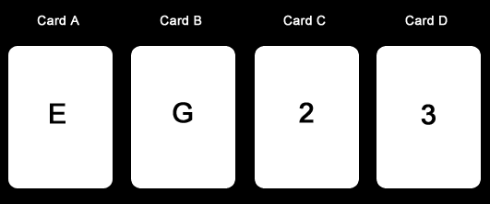

3. На кухне компании «Док.ру» поставили 3 автомата, которые наливают напитки. В первом – зеленый чай, во втором – черный, а третий выдаёт случайным образом то черный, то зеленый чай. Но пара программистов решила подшутить над коллегами и поменяла маркировку автоматов, поэтому на каждом из них оказалась неправильная наклейка. Сколько попыток понадобится, чтобы понять где какой напиток?

4. На рисунке 4 человека, двое из них в синих шляпах и двое – в желтых.

Перегородка - это стена, через которую ничего не видно.  
Слева направо: 1-й человек видит 2-го и 3-го, 2-й видит 3-го, 3-й видит стенку, 4-й вообще ничего не видит.  
Они знают, как они стоят, знают, что есть 2 синие и 2 желтые шляпы.  
Каждого из них, начиная с первого, спрашивают: "Знаешь ли ты, в какой ты шляпе?"

Допускается два варианта ответа: "Да, знаю, я в ... шляпе" либо "Нет. Не знаю"  
Кто первым сможет ответить, в какой он шляпе, учитывая что они слышат ответы друг друга?

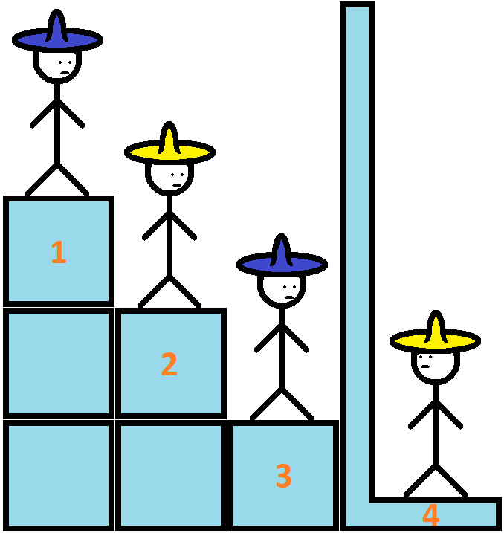

5. Вы должны принимать по одной таблетке лекарства А и лекарства Б один раз в день. A, и B выглядят одинаково, и когда их вынимают из упаковки, они неразличимы.

Однажды, в субботу, вы запутались в таблетках. У вас в руке 1 таблетка А и 2 таблетки Б, но вы не можете их различить. Помимо этого, в упаковке из-под таблеток А осталась одна таблетка.

Как вам дождаться открытия аптеки в понедельник, не нарушив дозировку?

**Задания на программирование**

1. Напишите функцию, которая в качестве аргумента принимает натуральное число n и возвращает сумму цифр этого числа. Если это значение имеет более одной цифры, продолжайте уменьшать его таким образом, пока не будет получено одноразрядное число. Это применимо только к натуральным числам.

Пример: my_function(16) 🡪 1 + 6 = 7

my_function(942) 🡪 9 + 4 + 2 = 15 🡪 1 + 5 = 6

2. Напишите функцию, которая принимает количество американской валюты центы (cents) и возвращает словарь / хэш, который показывает наименьшее количество монет, используемых для создания этой суммы. Рассматриваются только номиналы монет: Pennies (1¢), Nickels (5¢), Dimes (10¢) and Quarters (25¢). Поэтому возвращаемый словарь должен содержать ровно 4 пары ключ / значение.

Примечания:

* Если в функцию передается либо 0, либо отрицательное число, то она должна возвращать словарь со всеми значениями, равными 0.
* Если в функцию передается значение float, то его значение должно быть округлено вниз, и результирующий словарь никогда не должен содержать дробей монеты.

Пример: my_function(56) 🡪 {'Nickels': 1, 'Pennies': 1, 'Dimes': 0, 'Quarters': 2}

my_function(-435) 🡪 {'Nickels': 0, 'Pennies': 0, 'Dimes': 0, 'Quarters': 0}

my_function(4.935) 🡪 {'Nickels': 0, 'Pennies': 4, 'Dimes': 0, 'Quarters': 0}

3. Напишите функцию, которая может принимать любое неотрицательное целое число в качестве аргумента и возвращать его вместе с цифрами в порядке убывания. Переставьте цифры так, чтобы на выходе создать максимально возможное число.

Пример: my_function(42145) 🡪 54421

4. Дана бесконечная пирамида чисел:

1

3 5

7 9 11

13 15 17 19

21 23 25 27 29

...

Напишите функцию, которая вычисляет сумму строки этого треугольника из переданного в функцию индекса строки (начиная с индекса 1).

Пример: my_function (2) 🡪 3 + 5 🡪 8

5.Как на счет функции, которая не принимает аргументов и всегда возвращает 5? Звучит просто, не правда ли? Просто имейте в виду, что вы не можете использовать ни один из следующих символов:

0 1 2 3 4 5 6 7 8 9 * + - /

Напишите несколько реализаций такой функции использующих разный подход к задаче.